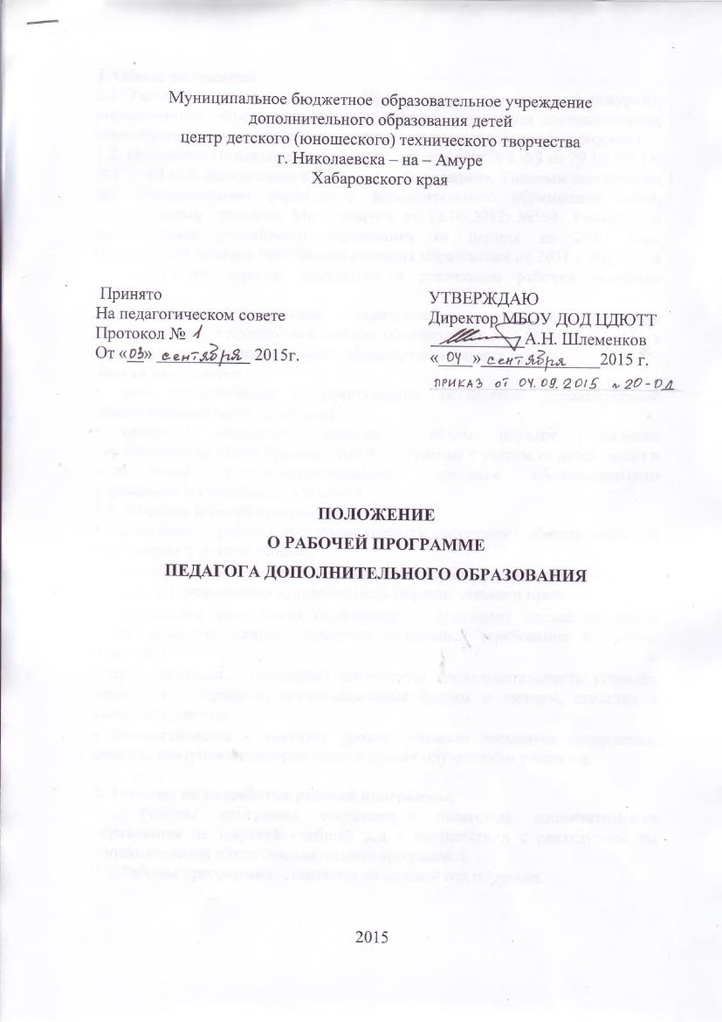
1. Общие положения.
1.1. Рабочая программа (далее — Программа) — нормативный документ, определяющий объем, содержание и порядок реализации дополнительных общеобразовательных программ (типовой, модифицированной, авторской).
1.2. Настоящее Положение разработано в соответствии с ФЗ от 29.12.2012 г. №273-ФЗ «Об образовании в Российской Федерации», Типовым положением об образовательном учреждении дополнительного образования детей, утвержденным приказом Минобрнауки от 26.06.2012г.№504, Концепцией модернизации российского образования на период до 2020 года, Федеральной целевой программой развития образования на 2011 – 2015 г., и регламентирует порядок разработки и реализации рабочих программ педагогов.
1.3. Цель рабочей программы — планирование, организация и управление образовательным процессом в детских объединениях МБОУ ДОД ЦДЮТТ в ходе реализации дополнительных общеобразовательных программ.
Задачи программы:
• дать представление о практической реализации дополнительной общеобразовательной программы;
• конкретно определить содержание, объем, порядок реализации дополнительной общеобразовательной программы с учетом ее целей, задач и особенностей учебно-воспитательного процесса образовательного учреждения и контингента учащихся.
1.4. Функции рабочей программы:
• нормативная – рабочая программа является документом, обязательным для выполнения в полном объеме;
• целеполагания - определяет ценности и цели, ради достижения которых она введена в определенную направленность образовательного процесса;
• определения содержания образования - фиксирует состав элементов содержания, подлежащих усвоению учащимися (требования к уровню освоения).
• процессуальная - определяет логическую последовательность усвоения элементов содержания, организационные формы и методы, средства и условия обучения;
• диагностическая - выявляет уровни усвоения элементов содержания, объекты контроля и критерии оценки уровня обученности учащихся.

2. Технология разработки рабочей программы.
2.1. Рабочая программа составляется педагогом дополнительного образования на текущий учебный год в соответствии с реализуемой им дополнительной общеобразовательной программой.
2.2. Рабочая программа составляется на каждый год обучения.
2.3. Проектирование содержания образования осуществляется индивидуально каждым педагогом в соответствии с уровнем его профессионального мастерства и авторским видением образовательной области.
3. Структура рабочей программы.
3.1. Структура программы включает в себя следующие элементы:
титульный лист (название программы);
пояснительная записка;
календарно-тематическое планирование на текущий учебный год с указанием даты проведения каждого занятия;
повышение профессионального уровня педагога;
план воспитательной работы и план массовых мероприятий;
план работы с родителями;

3.2. Титульный - структурный элемент программы, представляющий сведения о названии программы, которое должно отражать ее содержание, место в образовательном процессе, адресность.
3.3. Пояснительная записка - структурный элемент программы, поясняющий актуальность изучения данного курса, его задачи, специфику, цели, задачи, ожидаемых результатов освоения программы учащимися (предметных, метапредметных, результатов личностного развития учащихся).
3.4. Календарно-тематический план – структурный элемент программы, составляемый в виде таблицы, содержащий наименование тем занятий с указанием количества времени и календарных сроков проведения каждого занятия.
3.5. План повышения профессионального уровня педагога – структурный элемент программы, содержащий перечень планируемых мероприятий по повышению профессионального уровня (курсовая подготовка, участие в семинарах, конференциях, конкурсах, фестивалях, мастер-классах различного уровня, работа по теме самообразования и др.).
3.7. План воспитательной работы представляется в виде таблицы с перечнем мероприятий воспитательной направленности, планируемых в работе детского объединения на учебный год.
3.8. План работы с родителями представляется в виде таблицы с перечнем мероприятий и сроков их проведения.

4. Оформление рабочей программы.
4.1. Текст набирается в редакторе Word for Windows шрифтом Times New Roman Cyr, 12-14, межстрочный интервал одинарный, переносы в тексте не ставятся, выравнивание по ширине, абзац 1,25 см, поля со всех сторон 2 см; центровка заголовков и абзацы в тексте выполняются при помощи средств Word, листы формата А4. Каждый раздел рабочей программы начинается с новой страницы. Таблицы вставляются непосредственно в текст.
4.2. На титульном листе указывается:
• название учреждения;
• дата и номер протокола заседания методического совета, на котором утверждена рабочая программа, заверенные подписью директора и печатью МБОУ ДОД ЦДЮТТ;
• название программы;
• год обучения;
• название детского объединения;
• сведения о педагоге, реализующего программу (ФИО, должность);
• название населенного пункта, год составления программы (Приложение 1).

4.3. Календарно-тематическое планирование представляется в виде таблицы (Приложение 2).
4.4. План воспитательной работы оформляется в виде таблицы (Приложение 3).
5. Утверждение рабочей программы.
5.1. Рабочая программа рассматривается на методическом совете и утверждается ежегодно до 15 сентября педагогическим советом и приказом директора учреждения.
5.2. При несоответствии программы установленным требованиям методический совет накладывает резолюцию о необходимости доработки программы с указанием конкретного срока исполнения.
5.3. Все изменения, дополнения, вносимые педагогом в рабочую программу в течение учебного года, должны быть согласованы с методическим советом.
6. Контроль реализации рабочих программ.
Контроль за реализацией рабочих программ осуществляется в соответствии с планом контроля в МБОУ ДОД ЦДЮТТ зам.директора по МР и директором МБОУ ДОД ЦДЮТТ.
Приложение 1
ТИТУЛЬНЫЙ ЛИСТ

Муниципальное бюджетное образовательное учреждение
дополнительного образования детей
центр детского (юношеского) технического творчества
г. Николаевска – на – Амуре
Хабаровского края

Принято  на заседании  методического совета  протокол №____ от  «__»_______20___ г. | «УТВЕРЖДАЮ»  Директор МБОУ ДОД ЦДЮТТ  _____________ А.Н. Шлеменков  Приказ № ___ от «__»____20___г.

РАБОЧАЯ ПРОГРАММА
«Название программы»
Год обучения
На 20___ - 20___ учебный год
Название детского объединения

Педагог дополнительного образования ФИО

Приложение 3

План воспитательной работы
объединения « ________________», на 201_-201_ учебный год.
Педагог (ФИО)_____________________________________________________________________________________

Месяц,  неделя | Направление воспитательной работы
Месяц,  неделя | Гражданско-патриотическое | Нравственное | Воспитание культуры жизненного самоопределения  (профориентация) | Формирование здорового образа жизни | Трудовое | Художественно-эстетическое | Воспитание семейной культуры
Сентябрь
Октябрь
Ноябрь
Декабрь
Приложение 2

Календарно-тематический план

№ | Дата | Тема занятия | Всего часов | Теория | Практика | Форма занятия | Инновационные технологии
Введение – 4 часа
1
2
…….. – 8 часов
1
2
3
4
…………… - 10 часов

Календарно-тематической план включает также перечень разделов и тем с количеством часов, отведенных на теорию и практику по каждому разделу.
Порядковый номер должен совпадать с количеством занятий по разделу.

